Die Dispersion
(Die Farbzerlegung des weißen Lichtes)

Es soll folgende Versuchsanordnung nachvollzogen werden. Nacheinander wird rotes und danach blaues Licht durch eine plankonvexe Linse geführt. Hinter der Linse ist ein Schirm aufgestellt, um das Licht aufzufangen. Der Ort der Lichtquelle ist in beiden Fällen gleich. Nachdem der erste Lichtstrahl auf dem Schirm vermessen und markiert wurde, wird für den zweiten Lichtstrahl ein Unterschied des Ortes gegenüber dem anderen festgestellt.
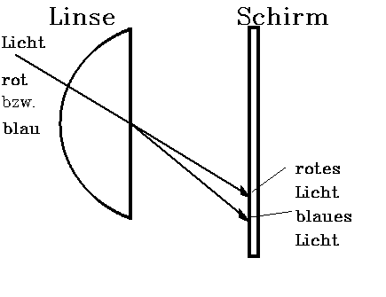

Feststellung: Blaues Licht wird stärker gebrochen als rotes.

Betrachten wir jetzt die Doppelbrechung am optischen Prisma:
Wiederholung: Doppelbrechung tritt auf, wenn ein Lichtstrahl in ein lichtdurchlässiges Medium hineingeht und dabei erstmal gebrochen wird und dann beim Verlassen dieses Mediums wieder gebrochen zu werden.
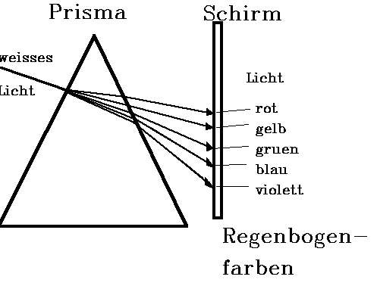

Wir lassen weißes Licht auf ein Prisma fallen. Dabei tritt am Prisma mit seiner Doppelbrechung die Abweichung in der Brechung der einzelnen Farben noch stärker auf, so daß wir schließlich auf unserem Schirm eine Zerlegung des weißen Lichtes in seine Farbanteile (Regenbogenfarben) erhalten.

Lehrsatz (von Newton): Weißes Licht entsteht durch Überlagerung einer großen Anzahl farbigen Lichtes.

Übungs- und Hausaufgaben:
Lb. S.178 Nr. 1
Weißes Licht tritt von unten mit einem Einfallswinkel von 45º auf die Grenzfläche Wasser-Luft. Wie groß ist der Abstand des roten und des blauen Lichtes an der Zimmerdecke (Schirm), die 3 m hoch ist? n_{blau} = 1,343 n_{rot} = 1,328.
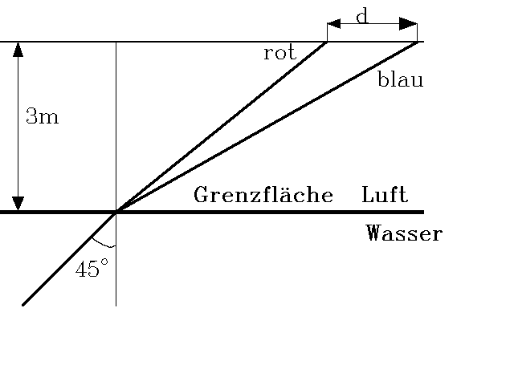

Lb. S. 178 Nr. 2
Die Radien der beiden Kugelflächen einer Sammellinse betragen 0,5 m bzw. 0,1 m . Die Brechzahl des roten Lichtes im Glas beträgt 1,632, die Brechzahl des blauen Lichtes 1,615. Wie groß sind die Brennweiten bei diesen zwei Farben?

S. 178 Nr. 1
geg.: α = 45° ges.: d
h = 3 m
n_{blau} = 1,343 n_{rot} = 1,328
Lösung:
$\begin{aligned}\frac{\text{sin}α}{\text{sin}β}=\frac{1}{η} \\ \\ \text{sin}α⋅η_{\text{blau}}=\text{sin}β_{\text{blau}}\text{=0,7071 }⋅\text{ 1,343=}\underline{\underline{0\text{.}\text{9499644}}} \\ \\ \text{sin}α⋅η_{\text{rot}}\text{ =}\text{sin}β_{\text{rot}}\text{ =0,7071 }⋅\text{ 1,328=}\underline{\underline{\text{0,9390378}}}\end{aligned}$
Damit sind die Brechungswinkel bestimmt:

Für rotes Licht ist der Winkel ß_{rot} = 69,89°
Für blaues Licht ist der Winkel ß_{blau} = 71,74°

Wir erkennen, dass wir die Entfernung des Einfalllotes zum Schnittpunkt des Lichtstrahls mit der Zimmerdecke a mit einer einfachen Winkelbeziehung an rechtwinkligen Dreiecken berechnen. Dabei bestehen zwischen der Höhe h bis zur Decke und der Entfernung a und dem Brechwinkel ß eine Tangens-Beziehung
$\begin{aligned}\text{tan}β=\frac{a}{h}\text{ , damit ist a=h}⋅\text{tan}β \\ \\ a_{\text{blau}}\text{ = h}⋅\text{tan}β_{\text{blau}}\text{ = 3m }⋅\text{ 3,03= }\underline{\underline{\text{9,09m}}} \\ a_{\text{rot}}\text{ = h}⋅\text{tan}β_{\text{rot}}\text{ = 3m }⋅\text{ 2,73= }\underline{\underline{\text{8,193m}}}\end{aligned}$

Nun berechnen wir den Abstand zwischen den beiden Treffpunkten: a_{blau} - a_{rot} = 9,09 m - 8,19 m = 0,9 m

Der Abstand zwischen dem roten und dem blauen Licht an der Decke beträgt 0,9 m.

S. 178 Nr. 2
geg.: r₁ = 0,5 m ges.: f_{rot}, f_{blau}
r₂ = 0,1 m
n_{rot} = 1,632
n_{blau} = 1,615
Lösung:
$$\begin{aligned}\frac{1}{f}=(η\text{-1})(\frac{1}{r_{2}}+\frac{1}{r_{1}}) \\ \\ \frac{1}{f_{\text{rot}}}=(η_{\text{rot}}\text{-1})(\frac{1}{\text{0,5m}}+\frac{1}{\text{0,1m}})=(\text{0,632})(2m^{\text{-1}}\text{+10}m^{\text{-1}})\text{=7,584}m^{\text{-1}}{ }_{} \\ f_{\text{rot}}=\frac{1}{\text{7,584}m^{\text{-1}}}\text{= }\underline{\underline{\text{0,1319m}}} \\ \\ \frac{1}{f_{\text{blau}}}=(η_{\text{blau}}\text{-1})(\frac{1}{0\text{.}\text{5m}}+\frac{1}{\text{0,1m}})=(\text{0,615})(2m^{\text{-1}}\text{+10}m^{\text{-1}})\text{=7,38}m^{\text{-1}}{ }_{} \\ f_{\text{blau}}=\frac{1}{\text{7,38}m^{\text{-1}}}\text{= }\underline{\underline{\text{0,1355m}}}\end{aligned}$$
Die Brennweiten sind f_{rot} = 13,2 cm und f_{blau} = 13,6 cm.

